Динамика трёх доменов · PBS и LPS
25 мышей · 63 живых состояний · недели 0 / 16 / 24. Сплошная цветная линия — мышь; тёмно-серый пунктир — соединение с её номером. Номер у последней доступной точки.
D1 · двигательная активность — OFT / rear
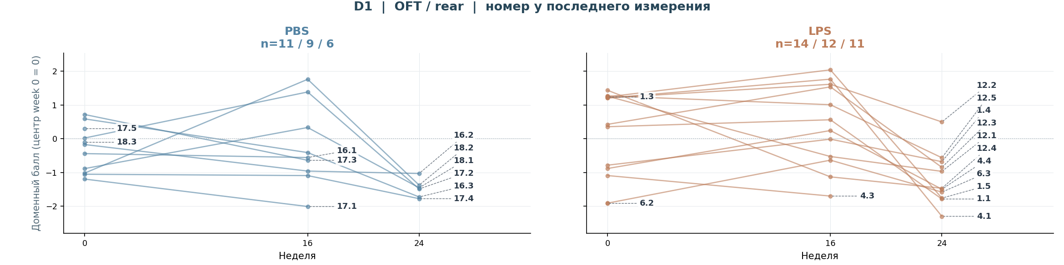
D2 · обучение и выносливость — Learning / Endurance
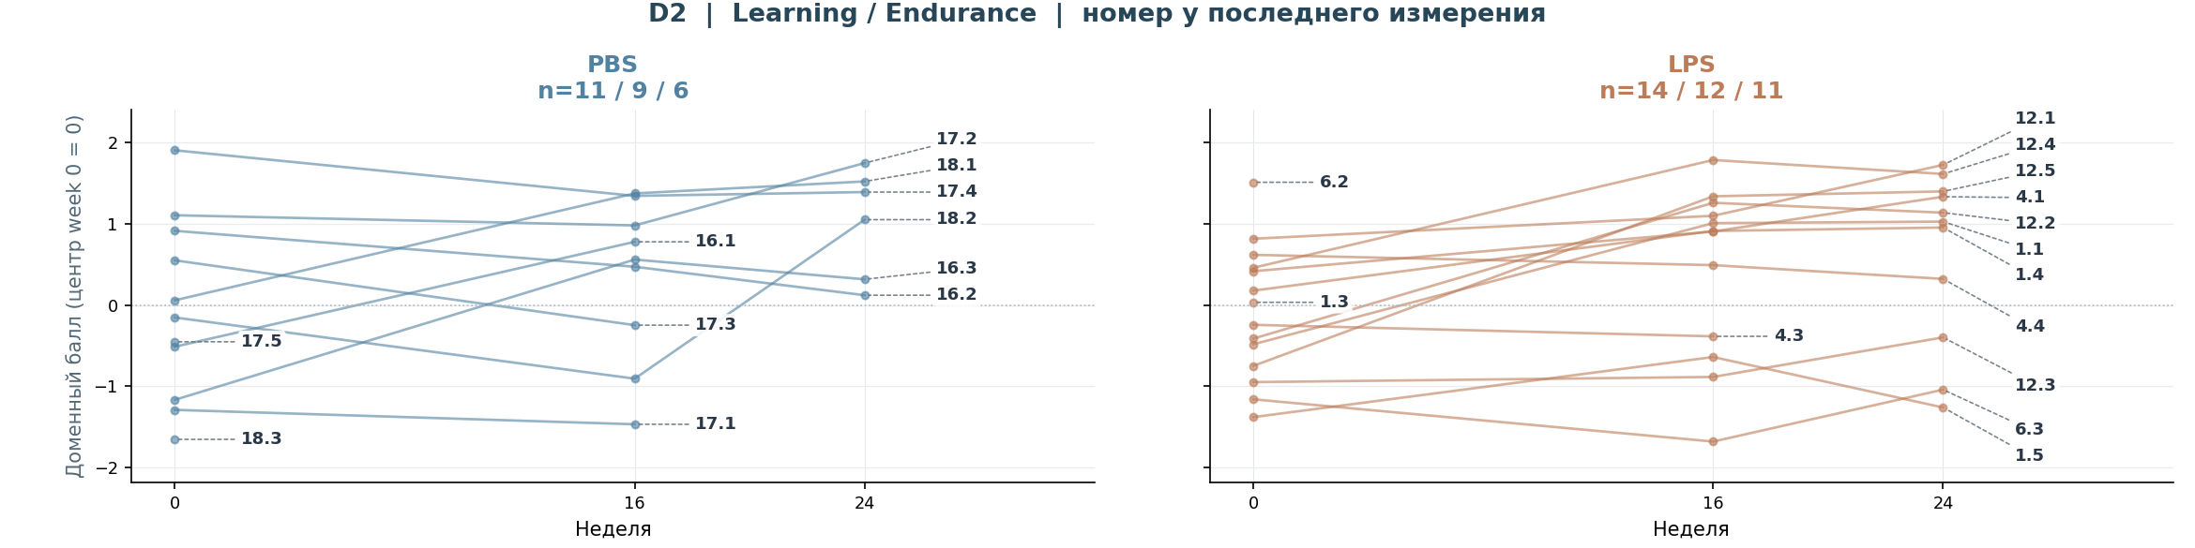
Вывод: индивидуальные траектории различаются; 0 — среднее исходное положение, а не отсутствие функции.

Динамика доменов · продолжение
D3 · исследовательское поведение — NOR1 + NOR2
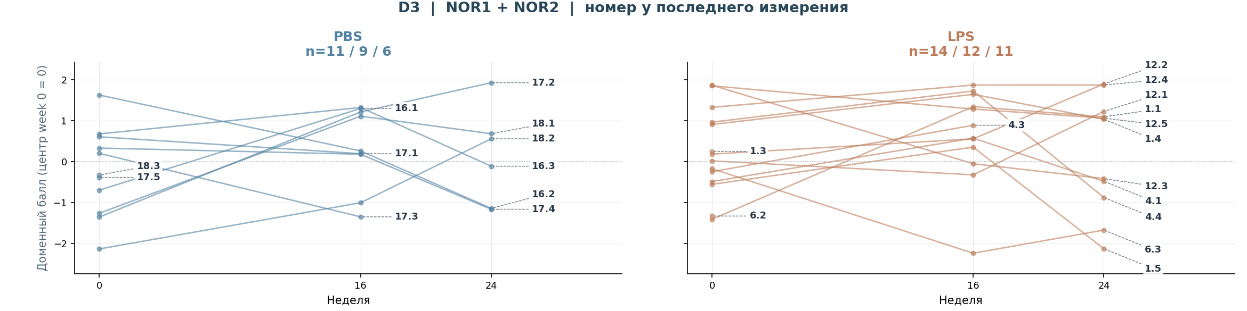
Средние баллы D1–D3 · PBS / LPS
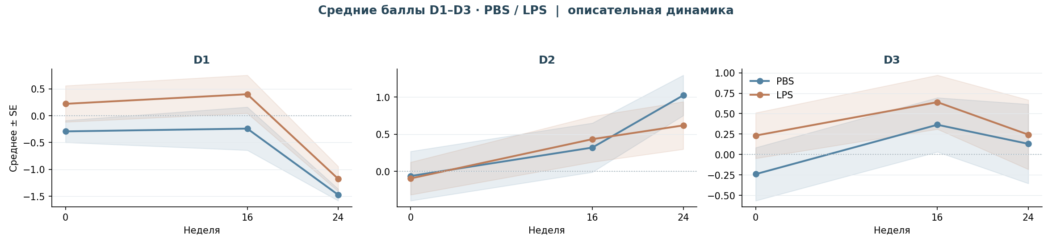
D3 рассчитан по отдельной трёхфакторной Spearman-EFA. На графиках показана наблюдаемая динамика; причинный эффект не оценивается.

Точность прогноза · ΔD против прогноза будущего балла
12 задач: 3 домена × 4 интервала. Leave-one-mouse-out. MAE — средняя абсолютная ошибка, меньше — лучше. ▼ — лучший метод. Regularization и параметры неизменны.
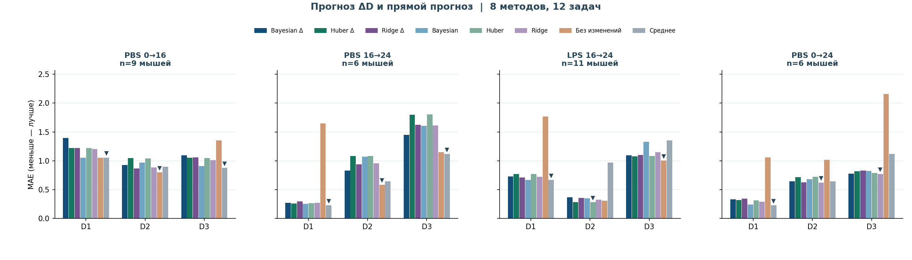
Кто выиграл по каждому домену?
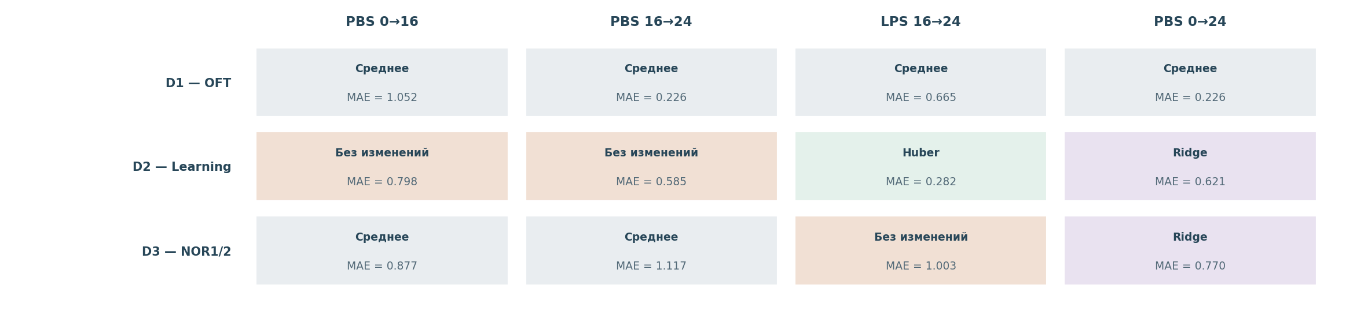
Итог: Bayesian Δ точнее прямой Bayesian в 6/12 задач; Huber Δ точнее прямой Huber в 6/12. Новые Δ-методы — лучшие из восьми в 0/12.

Факт против прогноза · 12 независимых проверок
Ряды: PBS 0→16 (n=9), PBS 16→24 (n=6), LPS 16→24 (n=11), PBS 0→24 (n=6). Столбцы: D1–D3; кружки — Bayesian Δ, квадраты — Huber Δ; пунктир — идеальный прогноз.
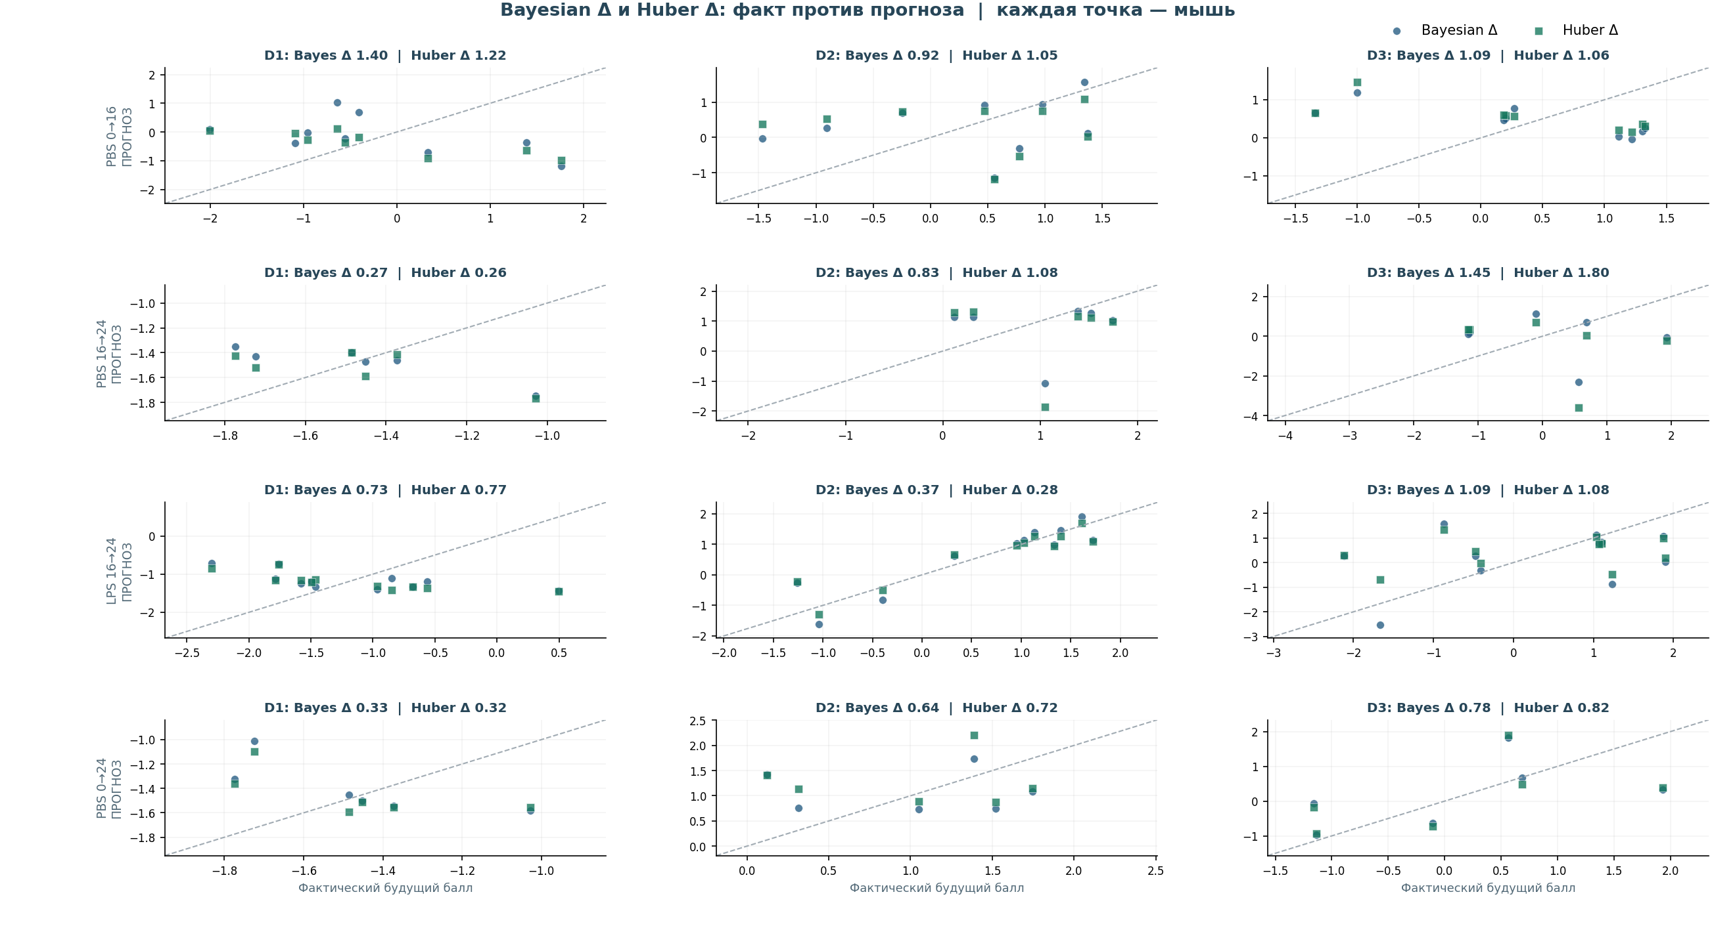
Вывод: при n=6–11 разница в MAE нестабильна. Выбирать модель по отдельным выигрышам на LOOCV нельзя.
Источник: GitHub / LisaGaydamaka/coworking / mouse_neuroplasticity_enri. EFA-баллы и исходная импутация рассчитаны до CV. LOOCV валидирует только регрессию на фиксированных баллах. Только мыши с обеими живыми точками.

